Муниципальное бюджетное дошкольное образовательное учреждение
детский сад «Сказка»
Дальнеконстантиновский муниципальный округ

Конкурс семейной фотографии
«Кулинарные традиции моего региона.
Готовь по - …»
в рамках программы
«Разговор о правильном питании»

«Блины по-егорьевски»

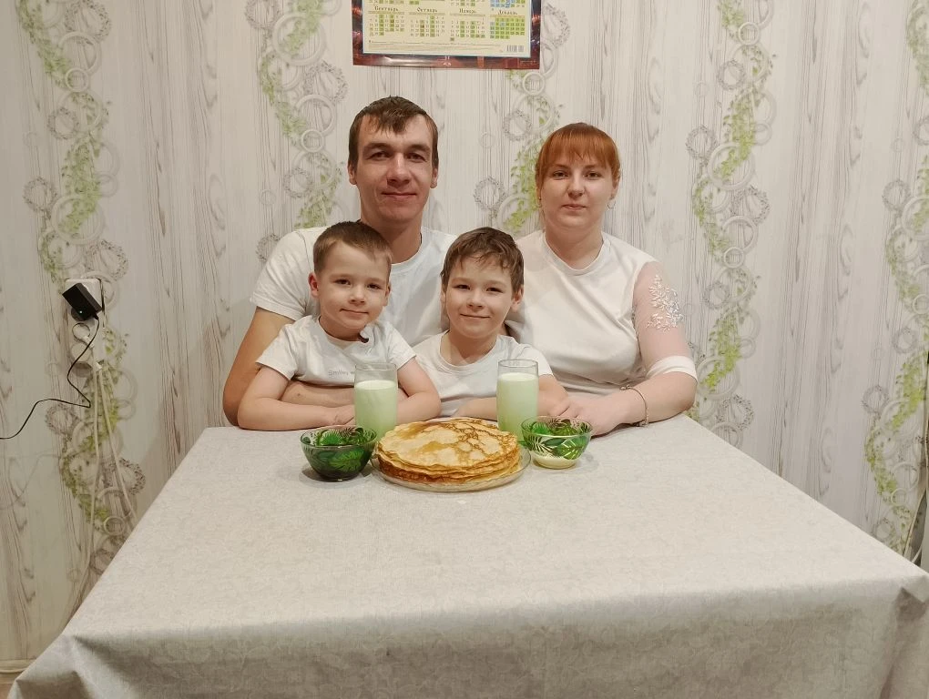

Выполнил : Кальпин Егор, 6 лет
Руководитель: Ямщикова Елена Николаевна

СВЕДЕНИЯ О СЕМЬЕ.

Семья Кальпиных:
Мама: Екатерина Дмитриевна, 31 год, работает продавцом в магазине « Авокадо»

Папа: Дмитрий Александрович, 32 года, работает водителем

Сын: Ярослав 8 лет, ученик Помринской ОШ.
Сын: Егор 6 лет, воспитанник МБДОУ детский сад «Сказка».
Домашний адрес: Нижегородская область, Дальнеконстантиновский район, село Малая Пица, улица 40 лет Победы, дом 14, кв. 16; телефон 8 904 060 66 43
Меня зовут Егор, кроме мамы и папы, у меня есть старший брат Ярослав, он учится в школе. Наша семья очень большая и дружная. У меня есть две бабушки и два дедушки, я их очень люблю и часто хожу к ним в гости. Моя мама работает в магазине продавцом, а папа на большой машине перевозит грузы. Иногда его нет дома целыми неделями, мы все скучаем, но я стараюсь помочь маме с домашними делами.
Больше всего я люблю, когда вся наша семья собирается дома. Особенно весело бывает, когда мы готовим вместе. Это так здорово помогать взрослым! Я уже умею мыть посуду, резать овощи и даже замешивать тесто. Но самое вкусное блюдо, которое мы готовим всей семьей, - это блинчики.
Недавно в детском саду нам рассказали, что скоро начнется Масленица, когда пекут блины и приглашают друг друга в гости. И наша семья решила угостить вас блинами по – егорьевски.

ИСТОРИЯ ПРАЗДНИКА

Как на масленой неделе
Из печи блины летели!
С пылу, с жару, из печи,
Все румяны, горячи!
Масленица, угощай!
Всем блиночков подавай.
С пылу, с жару - разбирайте!
Похвалить не забывайте.
Масленица– русский народный праздник, он знаменует конец зимы и начало весны.
В христианстве Масленица – последняя неделя перед строгим временем Великого поста (когда вводятся ограничения на определенную еду и веселье), поэтому народ стремится в течение нее налакомиться, нагуляться и навеселиться впрок. С Масленицей люди провожают зиму и зовут в гости весну. В городах, селах и деревнях устраивают народные массовые гуляния и ярмарки с угощением блинам.
Согласно легенде, традиция печь блины на Масленицу появилась в связи с тем, что люди, уставшие от холодной затяжной зимы, выпекали круглые блины и зазывали солнышко, чтобы оно скорее пришло, растопило снег и привело весну. Считалось, что такими действиями народ "умасливал" солнце, которое должно подарить радостную весть и одарить мир светом ярким весенним. Отсюда и название праздника – Масленица. Есть даже особые названия блинчиков, которые пекут в течение всей масленичной недели. В понедельник — блинища; во вторник — блины, в среду — блинцы, в четверг — блинчики, в пятницу — блинки, в субботу — блиночки, в воскресный день — царские блины.
Хозяйки готовили это известное мучное угощение с разными начинками: сыром, вареньем, маслом, шоколадом, джемом, ягодами, фруктами, икрой. Утром и вечером кушали блины, изредка добавляя другую еду.
В конце праздника обязательно сжигают чучело Масленицы в знак того, что зима уходит и сменяется весенним теплом.
Так и зародились издавна традиционные проводы зимы для прихода весны.

ОПИСАНИЕ РАБОТЫ

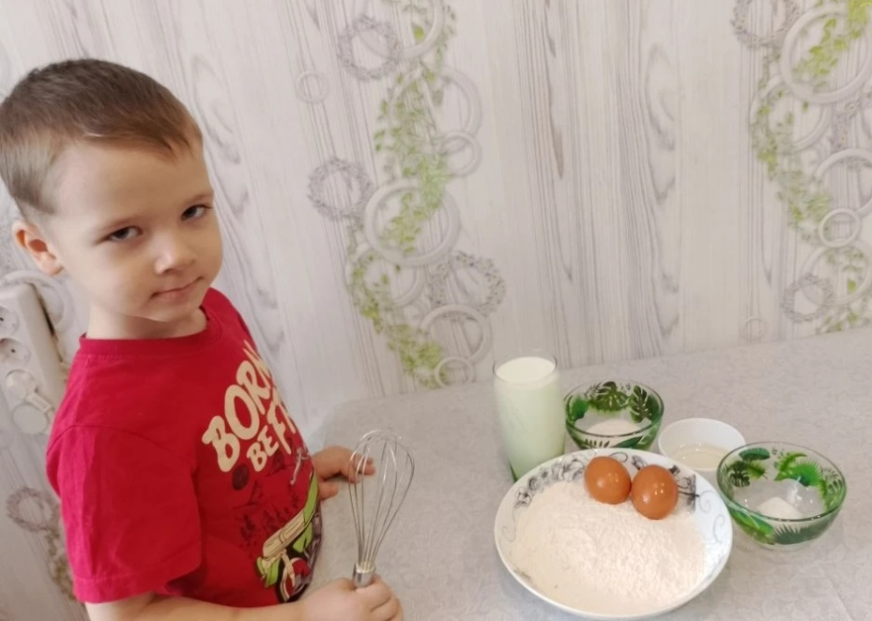
Для блинов нам надо: 500 мл. молока,3 столовые ложки сахара ,половина чайной ложки соли,3 столовые ложки растительного масла, 2 яичка ,300 граммов муки, 500 мл. крутого кипятка.
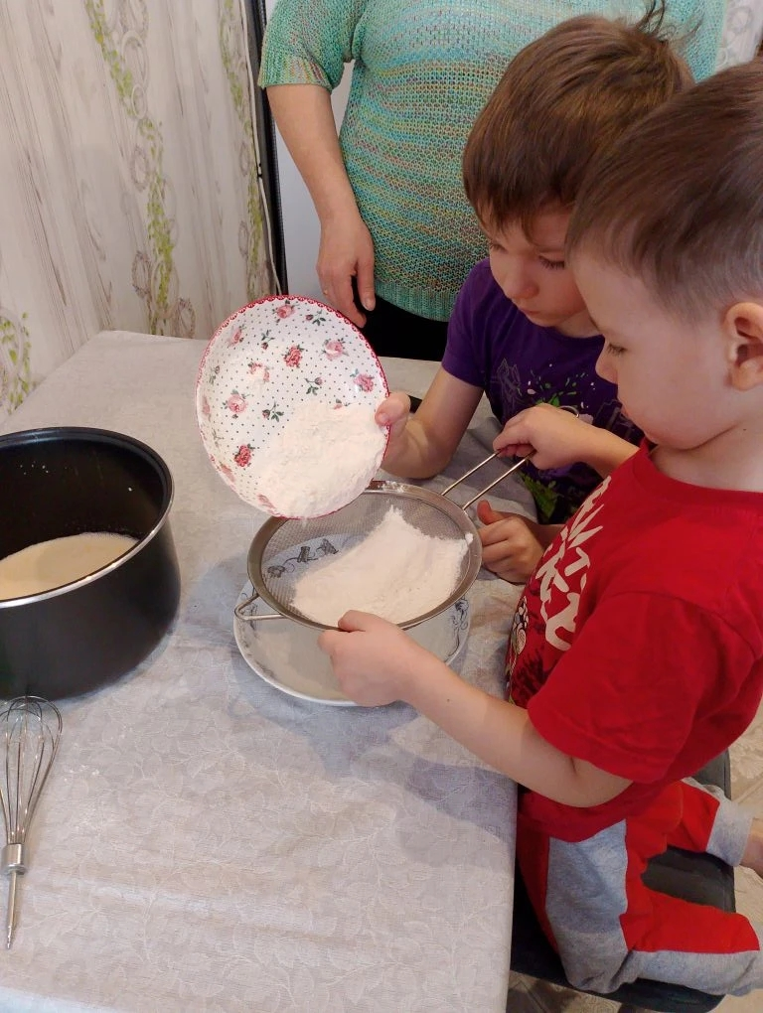
Для начала нужно просеять муку, в этом мне помогает мой старший брат Ярослав.
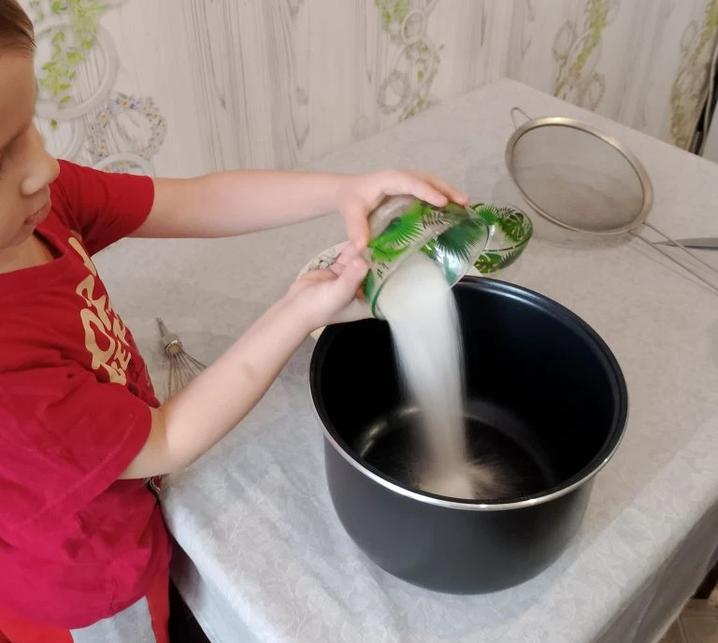
Высыпаем сахар и соль.
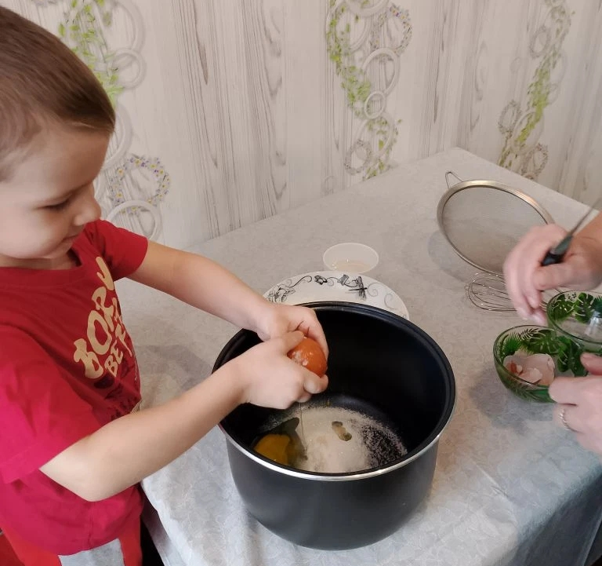
Разбиваем яички и все хорошо размешиваем.
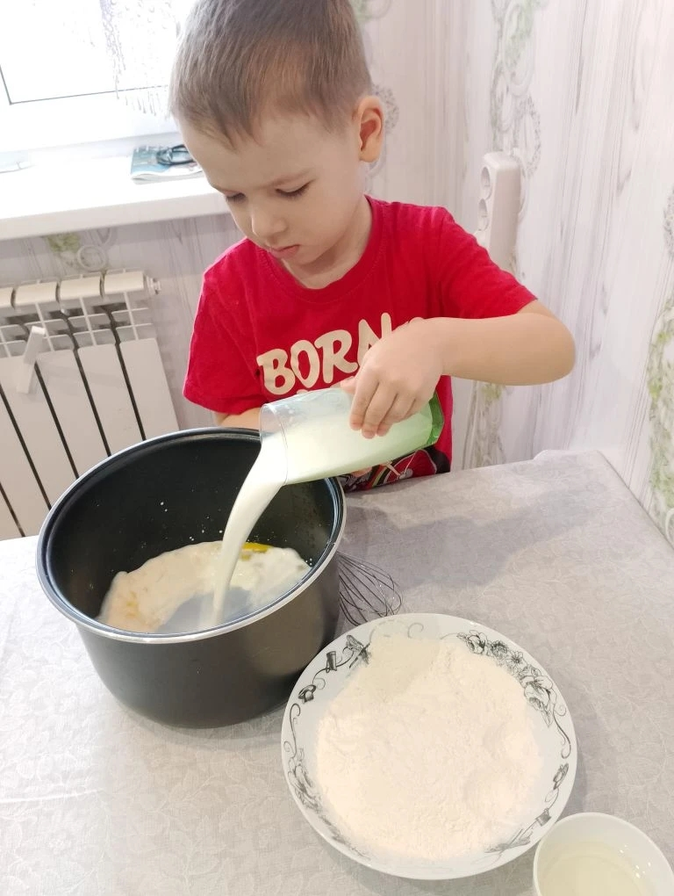
Выливаем молоко и опять хорошо перемешиваем.
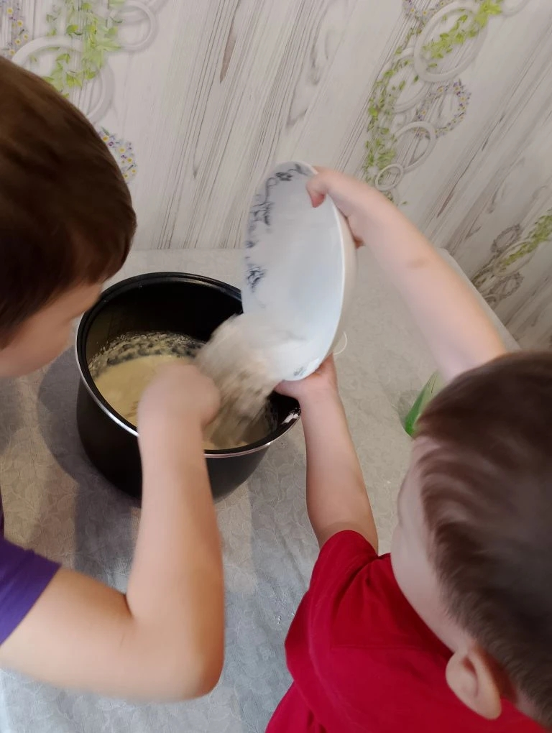
Теперь по не многу я высыпаю муку , а Ярослав размешивает тесто, чтобы не образовалось комочков.

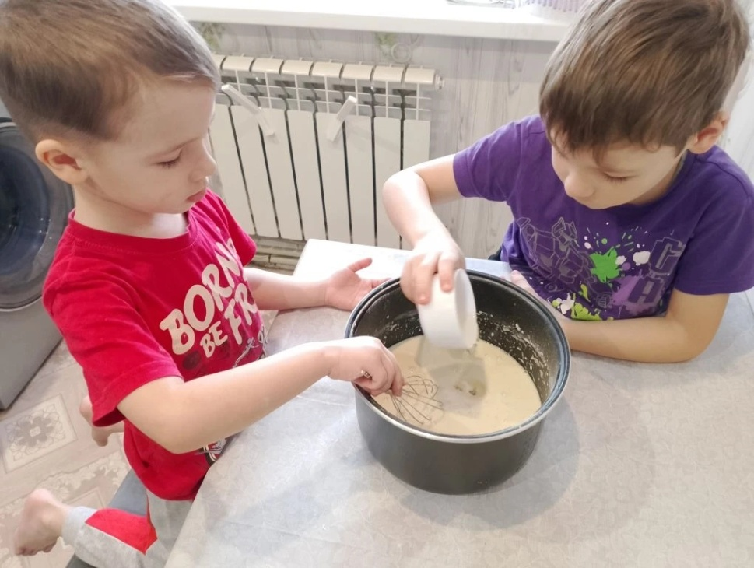
Вливаем растительное масло и размешиваем. И наконец, нужно влить кипяток, что бы тесто получилось эластичным. Все хорошо перемешиваем.
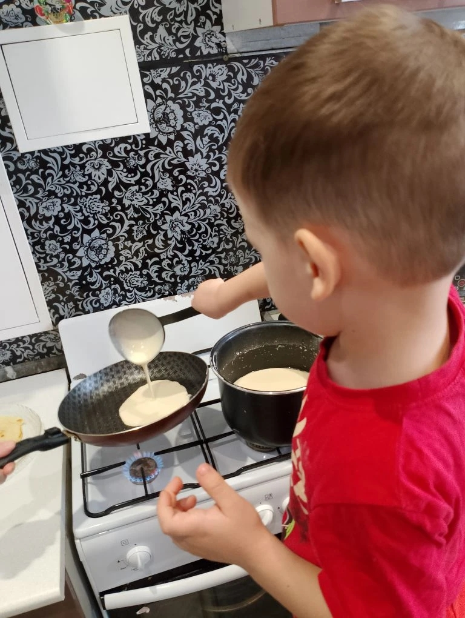
Теперь наливаем тесто на смазанную масло и разогретую сковородку и выпекаем блины.

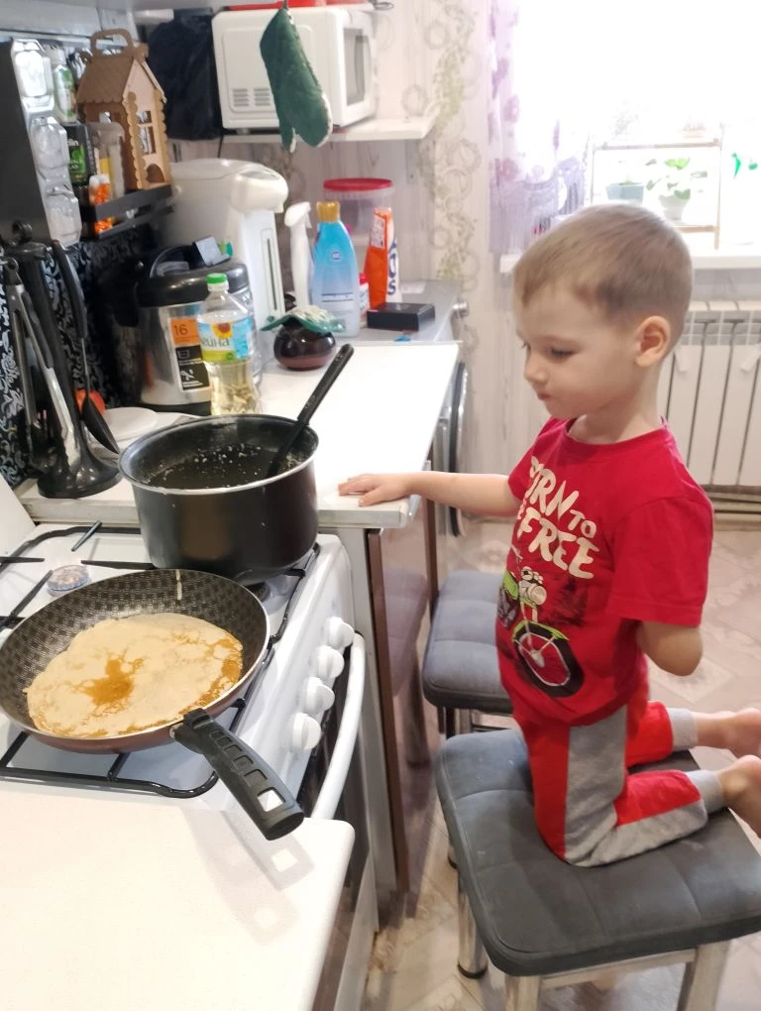
Блины получаются румяные, горячие и ароматные.
Когда блины готовы, мы садимся за стол всей семьей и едим блины. А еще мы делаем разные начинки: варенье, сгущенку, творог с сахаром, вареные яички с зеленым луком. После еды мы играем в разные игры или смотрим мультфильмы, пока не наступает время ложиться спать.
Я горжусь своей семьей и рад, что у нас такие добрые традиции.

